РЕЗЮМЕ ВЫПУСКНИКАИНЖЕНЕРНО-ЭКОНОМИЧЕСКОГО ФАКУЛЬТЕТА

І. Общие сведения
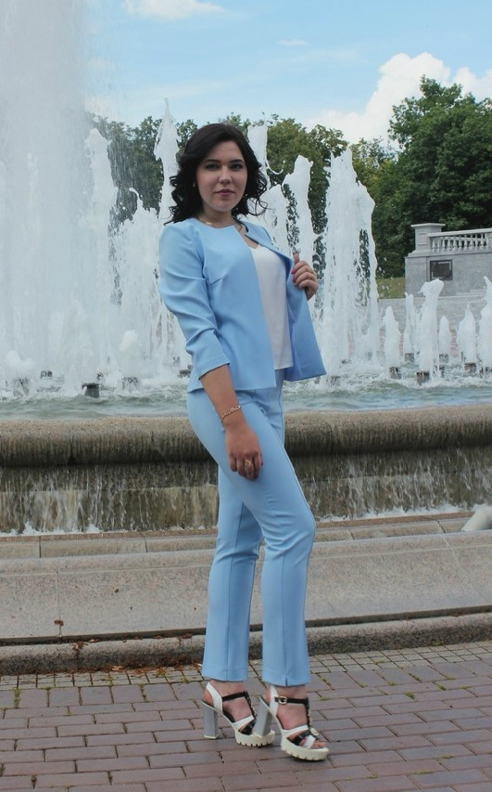

Фамилия, имя, отчество | Бовкунович Елена Александровна
Дата рождения/гражданство | 12.05.1997 , РБ
Факультет | Инженерно-экономический
Специальность | Экономика и управление на предприятии
Семейное положение | Не замужем
Место жительства (указать область, район, населенный пункт) | Брестская область, Лунинецкий р-н, д. Куповцы
E-mail | alenabov@mail.ru
Социальные сети (ID)*
Телефон | 8-044-550-93-62

*По желанию выпускника, для открытого представления в сети интернет.
ІІ. Результаты обучения
Основные дисциплины по специальности, изучаемые в БГТУ  Дисциплины курсового проектирования | 1. Экономика организации  2. Организация производства  3. Внешнеэкономическая деятельность  4. Инвестиционное проектирование  5. Экономика и управление инновациями  6. Организация труда  - Макроэкономика  - Менеджмент  - Экономика организации  - Технология и оборудование производств минеральных удобрений и солей  - Анализ хозяйственной деятельности  - Инвестиционное проектирование  - Организация производства
Средний балл по дисциплинам специальности | 9,0
Места прохождения практики | ОАО «Крион», ОАО «Минский лакокрасочный завод», ОАО «Термопласт», ЗАО «Атлант», ЗАО «Амкадор-Эластомер», ОАО «Бархим»
Владение иностранными языками (указать язык); наличие международных сертификатов: ТОЕFL, FСЕ/САЕ/СРЕ, ВЕС и т.д. | Немецкий язык (средний уровень)
Дополнительное образование (курсы, семинары, стажировки др.) | Наличие водительских прав кат. В
Компетенции по использованию современных программных продуктов | MS Office/Word/Exсel/PowerPoint/Visual Basic (хорошийуровеньпользователя)
Научно-исследовательская работа (участие в проектах, конкурсах, конференциях, публикации и др.) | 69 научно-исследовательская конференция студентов и магистрантов БГТУ, по итогам конференции 1 публикации, на протяжении учебы в университете принимала участие во внутривузовских конкурсах – «Переговоры. Торговая сделка», «Отбор кадров. Проведение собеседования», экономические дебаты-2017 по дисциплине «Внешнеэкономическая деятельность» (Диплом IIстепени)
Стажировки/Опыт работы
ІІІ. Самопрезентация
Жизненные планы, хобби и планируемая сфера деятельности | Карьера, семья
Личные качества | Трудолюбивая, исполнительная, коммуникабельная, быстро обучаемая
Желаемое место работы (область/город/предприятие) | г. Минск

